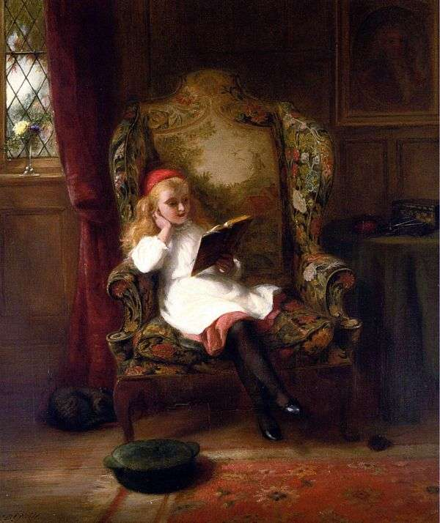
О пользе чтения для детей и взрослых
Ученые давно выяснили, как сохранить ясность ума на протяжении всей жизни: нужно постоянно развивать свой мозг. Один из лучших способов делать это — регулярно и вдумчиво читать.
Сегодня люди слишком заняты и все реже находят время для чтения. Ведь намного проще отдыхать, взяв в руки пульт от телевизора, включив смартфон или открыв ноутбук, погрузившись в виртуальную реальность.
Однако у людей читающих выше шанс построить успешную карьеру, лучшие отношения в семье, они выглядят моложе и дольше живут.

Чтение книг увеличивает словарный запас
Когда вы читаете произведения разных жанров, то сталкиваетесь со словами, которые обычно не используются в повседневной речи. Если какое-то слово вам незнакомо, совсем не обязательно искать в словаре его определение. Иногда о значении термина можно понять по содержанию. Чтение помогает не только в увеличении словарного запаса, но и повышает общую грамотность.

Чтение помогает общаться с людьми
За счет чтения повышается не только грамотность, но и ваши речевые навыки — способность четко, ясно и красиво формулировать свои мысли. Уже после прочтения нескольких классических произведений повысится талант рассказчика. Вы станете более интересным собеседником, производя особенно большое впечатление на тех людей, которые не читают вообще.

Чтение добавляет уверенности
Чтение книг делает нас более уверенными. Когда в разговоре мы демонстрируем высокую эрудицию и глубокое знание того или иного предмета, то невольно ведем себя более уверенно и собранно. А признание окружающими ваших познаний положительно сказывается на самооценке.

Чтение снижает стресс
В современном мире избавления от стресса — основная забота многих людей. Богатство и ритмика книжного текста имеет свойство успокаивать психику и освобождать организм от стресса. Особенно помогает в этом регулярное чтение перед сном. За любимой книгой можно обсудить и насущные темы со своим ребенком.

Чтение развивает память и мышление
Одно из важных преимуществ чтения книг — это тот положительный эффект, который оно оказывает на мышление. При чтении мы больше рассуждаем, чтобы понять ту или иную идею произведения. Мы обычно представляем много деталей: персонажей, их одежду, окружающие предметы. Также необходимо помнить множество вещей, которые нужны для понимания произведения. Это тренирует память, логику, воображение.

Чтение делает моложе
Давно доказано, что организм человека стареет быстрее, когда стареет мозг. Чтение заставляет ваш мозг постоянно работать, в результате ваша старость отодвигается.

Чтение делает нас более творческими
Креативные люди могут генерировать сразу несколько отличных идей. Откуда их можно взять? Из книг. Читая произведение, вы можете почерпнуть оттуда массу идей.

Чтение улучшает сон
Если вы систематически будете читать перед сном, то вскоре организм привыкнет к этому, и тогда чтение станет своеобразным сигналом для организма, который говорит о скором отходе ко сну. Таким образом, вы не только улучшите свой сон, но и утром будете чувствовать себя бодрее. Для детей этот ритуал также эффективен. Он снимает многие проблемы, связанные с отходом ко сну.

Чтение улучшает концентрацию
При чтении необходимо сконцентрироваться на содержании произведения, не отвлекаясь на посторонние предметы. Этот навык очень полезен при любой другой деятельности. Также чтение книг развивает объективность и способность принимать взвешенные решения.
По материалам интернет-сми: https://psyfactor.org/news/goodreading.htm
Мы привыкли воспринимать чтение как занятие, часть работы, учебы или досуга. Но чтение — это еще и нейрофизиологический процесс, который влияет на организм. Почему бы не воспользоваться возможными эффектами намеренно, применяя чтение в качестве тренировки или отдыха?
Казалось бы, мы читаем ради знаний или ради удовольствия, других целей у этого процесса нет. На самом деле сверх этой очевидной пользы у чтения есть еще неочевидные «бонусы». Зная их, и дети, и взрослые, захотят читать чаще.
Чтение держит мозг в тонусе
Чтение устраивает мозгу хорошую комплексную разминку, как телу в тренажерном зале. Просмотр фильмов или прослушивание лекций не дают такого эффекта.
Взрослым людям, не страдающим дислексией и другими расстройствами, осложняющими чтение, это занятие кажется элементарным. Но с точки зрения нейробиологии, чтение — чрезвычайно сложный процесс.
Письменность, а значит, и чтение, появились, когда человеческий мозг был уже сформирован. В нем нет специальной системы для этих функций.
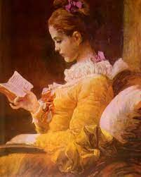
Мозгу пришлось приспособить к задачам чтения разные зоны: зрительную и моторную кору, речевые и слуховые центры (даже если мы читаем не вслух, а про себя), мозжечок, лобные и височные доли, элементы лимбической системы, отвечающие за память. Один только процесс распознавания и декодирования букв в слова и в смысл активизирует не менее восьми областей мозга и нейронные связи между ними.
Чтение задействует сразу несколько сложных когнитивных функций: внимание, кратковременную и долговременную память, абстрактное и ассоциативное мышление.
Но мы не ограничиваемся механическим переводом знаков в смысл; мы одновременно размышляем над прочитанным, то есть запускаем еще более сложные процессы. Чем более глубокого осмысления или развитого воображения требует от нас текст, тем интенсивнее приходится работать мозгу.

Чтение тренирует внимание и память
Давая мозгу регулярные нагрузки, мы, как минимум, поддерживаем в рабочем состоянии нейроны — нервные клетки и зоны контакта между ними — синапсы. Если при этом мы еще и учимся новому, то способствуем созданию в мозге новых нейронных связей.
Значит, регулярно «включая» нейроны и синапсы в зонах мозга, задействованных в процессе чтения, мы поддерживаем у себя те функции, за которые они отвечают. В их числе — внимание и память. Именно они в первую очередь страдают в преклонном возрасте, если их не тренировать.
Научные исследования доказали, что высокая вовлеченность в интеллектуальную деятельность в раннем и среднем возрасте снижает риск развития болезни Альцгеймера в старости у тех, кто к ней предрасположен. Для наилучшего эффекта интеллектуальная деятельность должна быть разнообразной. Чтение книг — простой и эффективный способ.

Тренировка внимания в эпоху информационных перегрузок полезна абсолютно всем. И если вы выбираете в качестве тренировки внимания чтение, то лучше читать бумажные книги — они, в отличие от электронных гаджетов, не провоцируют нас отвлекаться на другие ресурсы.

Чтение погружает нас в атмосферу другого мира
Во время чтения художественной литературы сила воображения помогает ощутить то, о чем говорится в книге. Мозг реагирует на упоминаемые в книге явления и предметы так, как если бы читатель имел с ними дело в действительности. Например, при прочтении слова «кофе» активизируется область мозга, отвечающая за обоняние, как будто мы чувствуем кофейный аромат.
Воздействие прочитанного на мозг продолжается даже после того, как мы оторвались от чтения и вернулись в реальный мир.
Это подтвердило исследование, проведенное в Университете Эмори (США). Там студенты-добровольцы в течение девяти вечеров читали книгу, после чего каждое утро им делали магнитно-резонансную томографию (МРТ) мозга. Исследователи выбрали для испытуемых исторический роман Роберта Харриса «Помпеи». За счет острого, драматического сюжета он до конца держит читателей в напряжении.
После начала чтения и на протяжении всего исследования у студентов появились активные связи в виде узлов и соединений в разных областях мозга — исследователи называли это явление повышенной связностью. Повышенная связность проявилась не только в речевых областях мозга, но и в зонах, отвечающих за соматосенсорные и моторные функции.
Эти области участвуют в создании представлений о физических ощущениях. Например, когда мы представляем бег, в мозге активируются те самые нейроны, которые «включаются», когда мы действительно бежим. Сопереживая событиям романа, мы как будто сами переживаем их в буквальном смысле.
Интересно, что обнаруженная повышенная связность сохранялась в мозге студентов даже через пять дней после окончания чтения. Ведущий автор исследования нейробиолог Грегори Бернс сравнил это явление с мышечной памятью. Как долго длится эффект, пока неизвестно. Есть ли у столь глубокой силы воображения практическая польза? Да — и об этом ниже.

Чтение помогает нам лучше понимать других людей
В психологии и нейрофизиологии существует такое понятие, как внутренняя модель сознания другого человека (Theory of Mind). Этим термином обозначают способность понимать чужие переживания как собственные и благодаря этому объяснять и прогнозировать поведение других людей. Кому-то эта способность присуща в большей степени, кому-то в меньшей, в зависимости от врожденной эмпатии и опыта взаимодействия с другими людьми.
Американские психологи Дэвид Комер Кидд (David Comer Kidd) и Эмануэль Кастано (Emanuele Castano) в 2013 году доказали, что чтение художественной литературы повышает понимание чужого сознания. Важное условие: это должна быть качественная литература.
Тысяче участников эксперимента предложили прочитать отрывки из качественной художественной литературы, легкой популярной литературы и научно-популярной литературы (нон-фикшн). Книги для первого списка взяли из числа последних финалистов национальных литературных премий, а для второго — из списка бестселлеров Amazon. Тексты имели разное содержание и тематику.
После того как участники исследования прочитали тексты, психологи протестировали их на понимание чужого сознания. Лучшие результаты показали те, кто читал качественную художественную литературу.
Авторы эксперимента объясняют эти данные тем, что в большой литературе все как в жизни: герои — сложные личности, их внутренний мир не раскрывается очевидным для читателя образом.
Читателю приходится анализировать героя, то есть прикладывать интеллектуальные усилия и включать творческое мышление. Полученный опыт понимания вымышленных героев читатель затем успешно переносит на реальные ситуации. Возможно, не последнюю роль в этом полезном эффекте играет то, что мы физически вживаемся в героев, как показало исследование, описанное выше.
Чтение снимает стресс
Благодаря эффекту отключения от реальности чтение снимает стресс лучше, чем прогулка и прослушивание музыки. А если усесться за книгу с чашкой любимого чая или кофе, то вы почувствуете облегчение еще быстрее. При этом не важно, что именно вы читаете — роман, который получил национальную премию, или незамысловатый детектив. Главное, чтобы процесс вас поглощал.
В ходе одного из экспериментов в Университете Сассекса (Великобритания) группе волонтеров сначала искусственно повысили уровень стресса, затем предложили несколько способов релаксации, после чего снова измерили уровень стресса (показателями были сердечный ритм и мышечное напряжение).
Способами расслабления стали чтение книг, прослушивание музыки, сеанс видеоигры, прогулка, чашка чая или кофе. Чтение оказалось самым эффективным — оно снизило уровень стресса на 68%, при том, что испытуемые провели за книгой всего по 6 минут.
Вторым по эффективности результатом стало прослушивание музыки — это занятие уменьшило уровень стресса на 61%. Чашка чая или кофе снизила его на 54%, прогулка — на 42%, а сеанс видеоигры — всего на 21%.
Проводивший исследование когнитивный нейропсихолог Дэвид Льюис объяснил успокаивающий эффект чтения тем, что люди растворяются в воображаемом мире книги и тем самым уходят от забот и стрессов повседневного мира.
«Я согласна с тем, что даже от легкой популярной литературы есть польза. Представьте типичный случай: человек поглощен бытовыми заботами и мало что может позволить себе в финансовом плане. Уехать, например, в путешествие он не может. Но нельзя находиться в напряжении постоянно, поэтому он может взять книгу и погрузиться на время в мир фантазий, где все прекрасно. Это компенсаторно-гедонистическая функция чтения». (Елена Романичева, главный научный сотрудник лаборатории социокультурных образовательных практик МГПУ).
https://xn--80aidamjr3akke.xn--p1ai/articles/chem-polezno-chtenie-knig-ono-uluchshaet-pamyat

Подборка метериалов: Елена Джура, педагог-психолог ТПМПК г.Кургана

